В Дрибинской центральной районной библиотеке состоялся телемост с Российской Федерацией
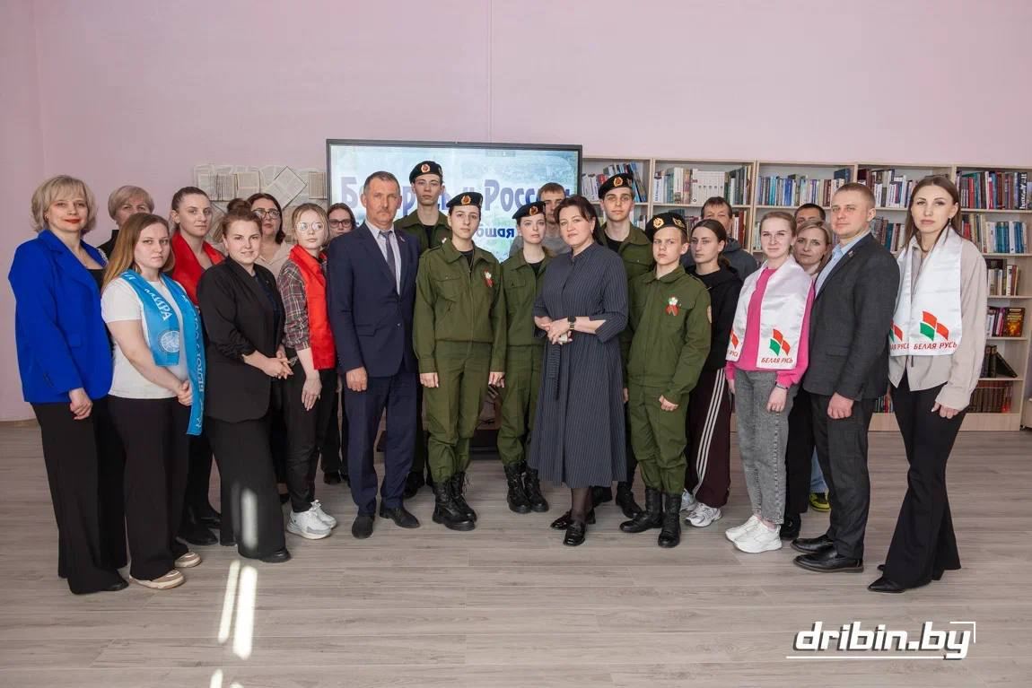
Сегодня, в День единения народов Беларуси и России, в Дрибинской центральной районной библиотеке на базе районного информационно-идеологического центра состоялся телемост с представителями города Унеча Российской Федерации. От Дрибинского района на мероприятии присутствовали председатель районного Совета депутатов Тимофей Мартинович, заместитель председателя райисполкома Наталия Дубиковская, первый секретарь районного комитета ОО «Белорусский республиканский союз молодежи» Наталья Сорокина, представители других общественных объединений, молодежь Дрибиншины, члены военно-патриотического клуба «Патриот» Дрибинской средней школы.
— Ровно 30 лет назад, 2 апреля 1996 года, наши государства сделали решительный шаг навстречу друг другу. Именно в этот день в Москве был подписан исторический Договор об образовании Сообщества Беларуси и России. Это событие положило начало новой эпохе в наших отношениях, став фундаментом для создания Союзного государства, — отметил в своем приветственном выступлении глава депутатского корпуса Дрибинского района и подчеркнул: — Для белорусов и россиян этот праздник символизирует возвращение к общим истокам и подтверждает верность многовековой дружбе. Мы помним, что официальный статус этот день обрел в непростое время, став ответом на искреннее желание наших народов жить в мире, согласии и тесном сотрудничестве.
Тесное сотрудничество, в частности, налажено между Дрибинской центральной районной библиотекой и учреждением культуры «Унечская межпоселенческая централизованная библиотечная система», фундаментом которого являются общие культурные традиции, нравственно-духовное родство, и, что особенно важно, масштабная работа по сохранению исторической памяти, связанной с периодом Великой Отечественной войны. Именно об этом говорила директор Унечской межпоселенческой централизованной библиотечной системы Ирина Горелая, приветствуя белорусскую сторону и отметив, что встречи в подобном формате проходят уже в третий раз.
Участники телемоста обменялись опытом работы по патриотическому воспитанию молодежи, по увековечению памяти погибших в годы Великой Отечественной войны, сохранению исторической памяти.
Подводя итоги встречи, директор ГУК «Дрибинская библиотечная сеть», руководитель Дрибинской районной организационной структуры РГОО «Белорусское общество «Знание» Светлана Веремьева отметила:
— Сегодняшний день — это лишь повод вновь напомнить друг другу о самом главном: мы — одна семья, у нас одна земля под ногами и одно небо над головой, и пока мы вместе, нам не страшны никакие испытания. Пусть в ваших домах всегда царят мир, любовь, благополучие.
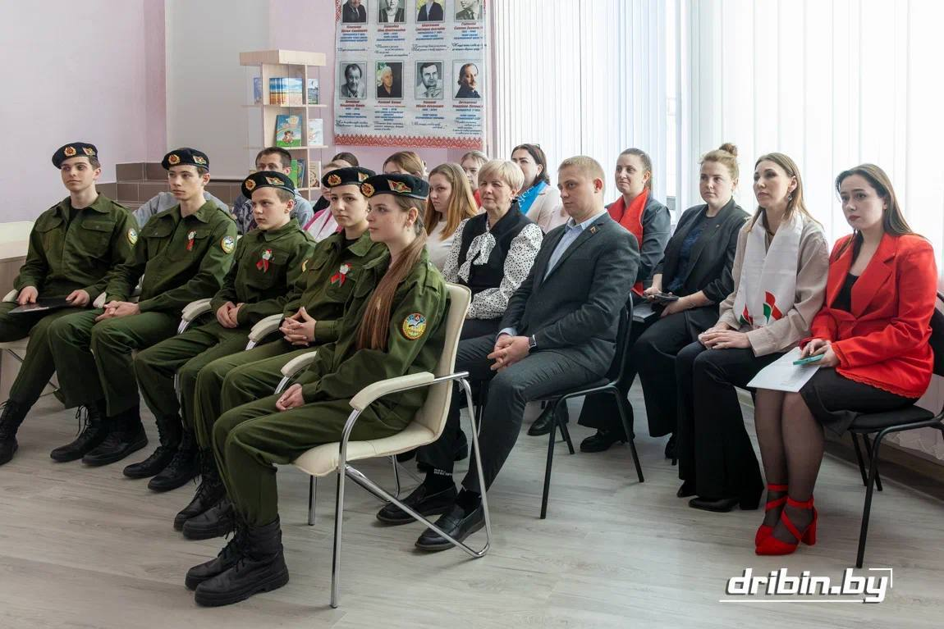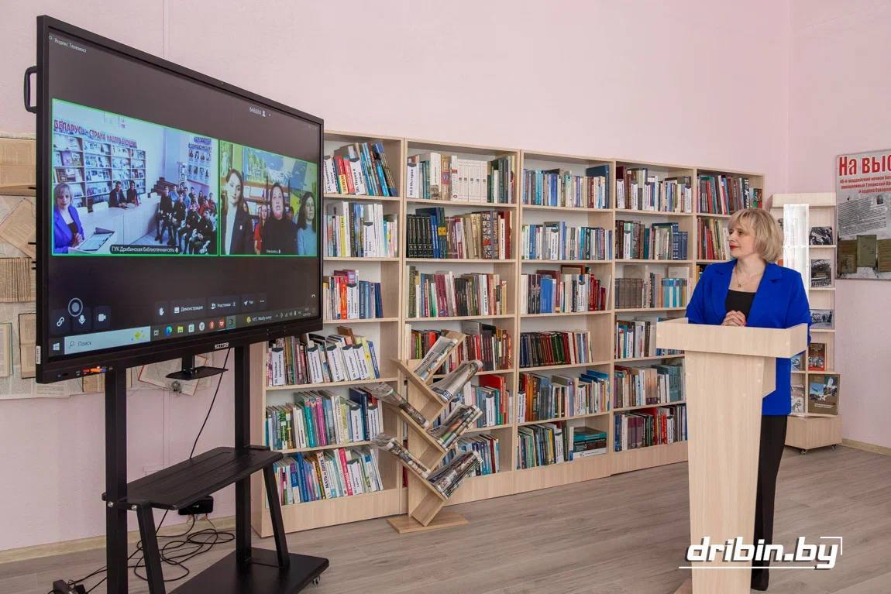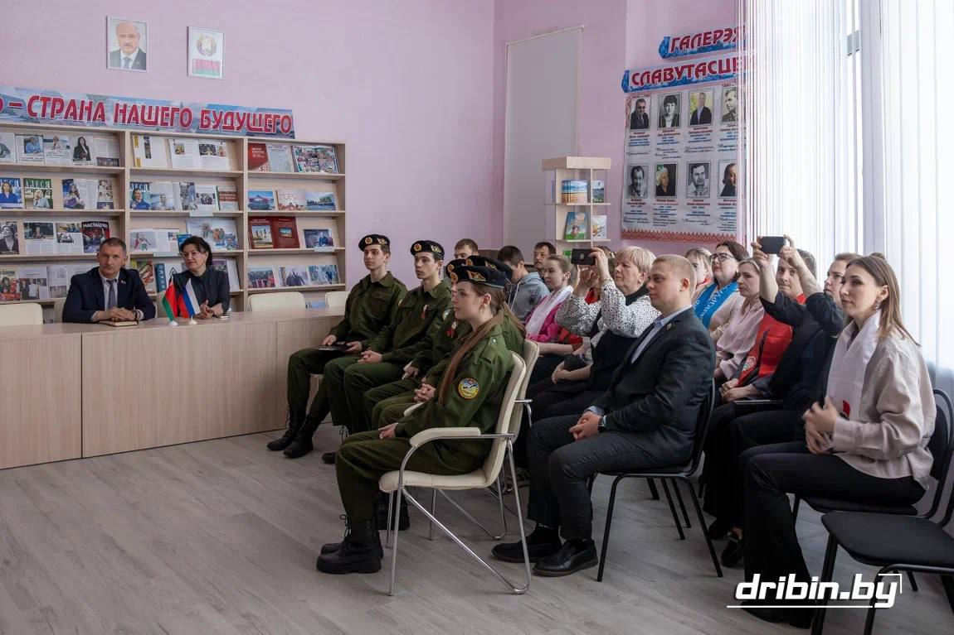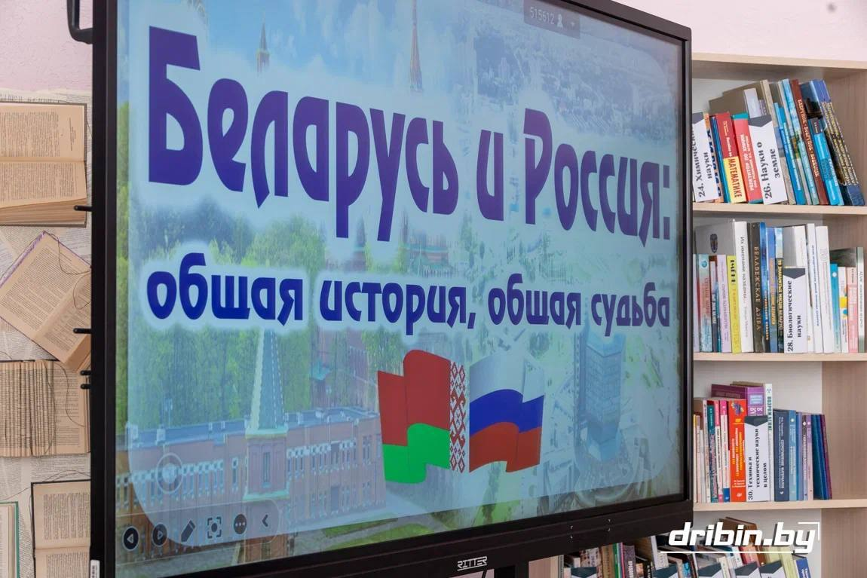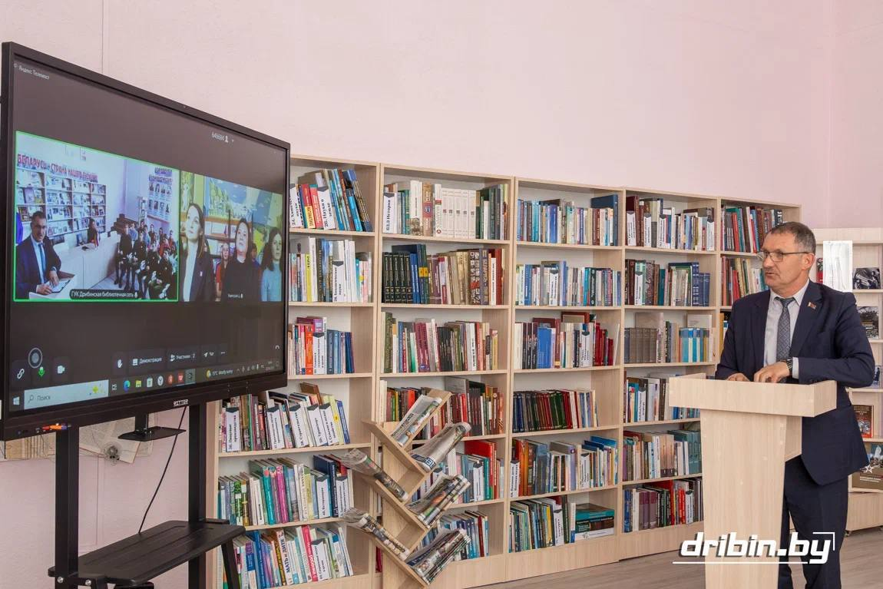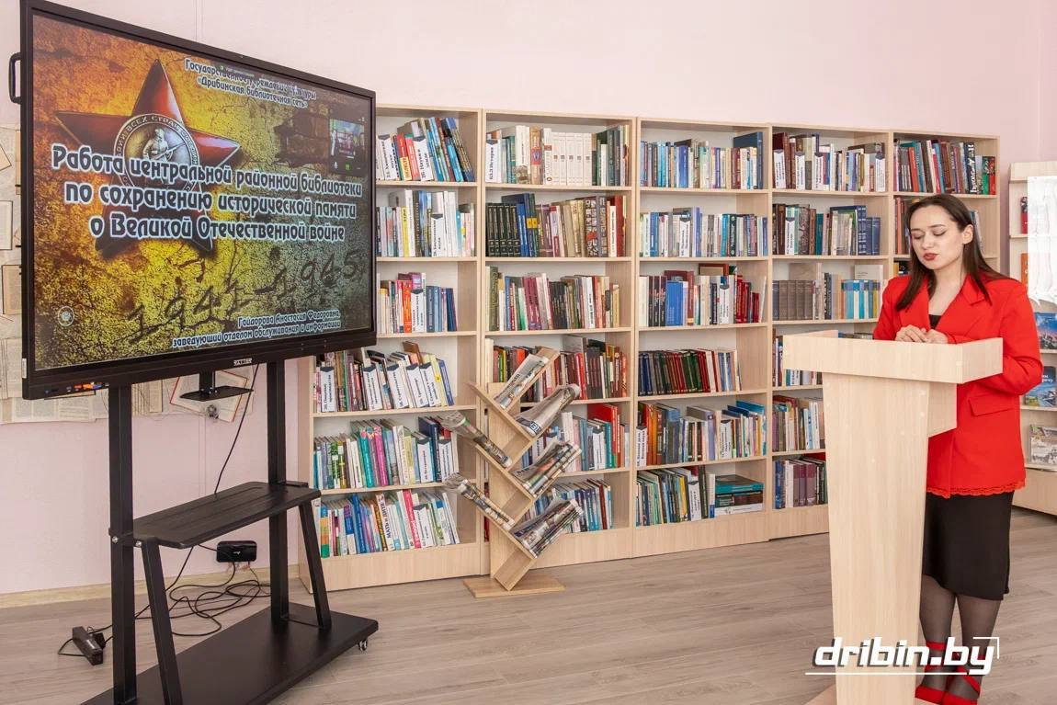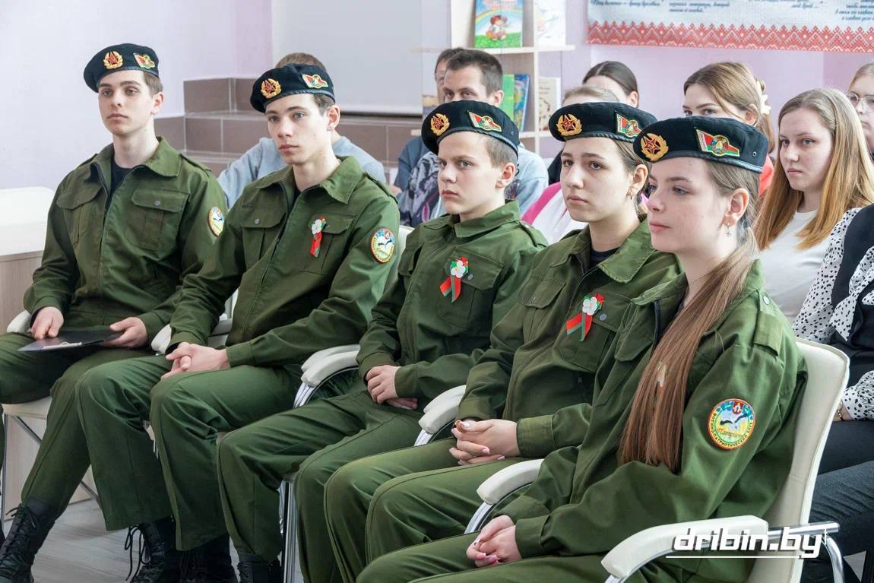
Ирина ТЕТЕРИНА

